

**Мемлекеттік көрсетілетін қызметтердің регламенттерін бекіту туралы**

***Күшін жойған***

Қызылорда облысы әкімдігінің 2014 жылғы 22 сәуірдегі N 559 қаулысы. Қызылорда облысының Әділет департаментінде 2014 жылғы 03 маусымда N 4695 болып тіркелді. Күші жойылды - Қызылорда облыстық әкімдігінің 2014 жылғы 13 қарашадағы N 759 қаулысымен

      Ескерту. Күші жойылды - Қызылорда облыстық әкімдігінің 13.11.2014 N 759 қаулысымен (қол қойылған күнінен бастап қолданысқа енгізіледі).  
      "Қазақстан Республикасындағы жергілікті мемлекеттік басқару және өзін-өзі басқару туралы" Қазақстан Республикасының 2001 жылғы 23 қаңтардағы Заңына және "Мемлекеттік көрсетілетін қызметтер туралы" Қазақстан Республикасының 2013 жылғы 15 сәуірдегі Заңына сәйкес Қызылорда облысының әкімдігі **ҚАУЛЫ ЕТЕДІ:**  
      1. Қоса беріліп отырған:  
      "Кең таралған пайдалы қазбаларды барлауға, өндiруге жер қойнауын пайдалану құқығының кепiл шартын тiркеу" мемлекеттік көрсетілетін қызмет регламенті;  
      "Барлауға немесе өндіруге байланысты емес жерасты құрылыстарын салуға және (немесе) пайдалануға келісімшарттар жасасу" мемлекеттік көрсетілетін қызмет регламенті;  
      "Кең таралған пайдалы қазбаларды барлауға, өндіруге келісімшарттар жасасу, оларды тіркеу және сақтау" мемлекеттік көрсетілетін қызмет регламенті;  
      "Жер қойнауы және жер қойнауын пайдалану туралы" Қазақстан Республикасының Заңында көзделген жағдайларда, кең таралған пайдалы қазбаларды барлауды және өндіруді жүргізу, барлауға немесе өндіруге байланысты емес құрылыс және (немесе) жерасты ғимараттары үшін берілген жер қойнауының учаскелеріне арналған сервитуттарды тіркеу" мемлекеттік көрсетілетін қызмет регламенті;  
      "Жер қойнауын пайдалану құқығын беруге, барлауға немесе өндіруге байланысты емес жерасты құрылыстарын салуға және (немесе) пайдалануға арналған келісімшарттарды тіркеу" мемлекеттік көрсетілетін қызмет регламенті бекітілсін.  
      2. Осы қаулының орындалуын бақылау Қызылорда облысы әкімінің орынбасары Ғ.М.Әміреевке жүктелсін.  
      3. Осы қаулы алғашқы ресми жарияланған күнінен кейін күнтізбелік он күн өткен соң қолданысқа енгізіледі, бірақ "Геология және су ресурстарын пайдалану саласындағы мемлекеттiк көрсетілетін қызметтер стандарттарын бекiту туралы" Қазақстан Республикасы Үкіметінің 2014 жылғы 26 ақпандағы № 153 қаулысы және "Көмірсутек шикізатын қоспағанда, жер қойнауын пайдалану саласындағы мемлекеттік көрсетілетін қызметтер стандарттарын бекіту туралы" Қазақстан Республикасы Үкіметінің 2014 жылғы 26 ақпандағы № 154 қаулысы қолданысқа енгізілгеннен бұрын емес.

|  |  |
| --- | --- |
| Қызылорда облысының әкімі | Қ. Көшербаев |

|  |  |
| --- | --- |
|  | Қызылорда облысы әкімдігінің 2014 жылғы "22" сәуірдегі № 559 қаулысымен бекітілген |

**"Кең таралған пайдалы қазбаларды барлауға, өндiруге жер қойнауын пайдалану құқығының кепiл шартын тiркеу" мемлекеттік көрсетілетін қызмет регламенті**  
**1. Жалпы ережелер**

      1. Қызмет берушiнің атауы: облыстың жергілікті атқарушы органы ("Қызылорда облысының индустриялық-инновациялық даму басқармасы" мемлекеттік мекемесі (бұдан әрі - көрсетілетін қызметті беруші)).  
      Өтініштерді қабылдау және мемлекеттік көрсетілетін қызмет нәтижелерін беру:  
      1) көрсетілетін қызметті беруші;  
      2) "Халыққа қызмет көрсету орталығы" республикалық мемлекеттік кәсіпорнының Қызылорда облысы бойынша филиалы, оның бөлімдері мен бөлімшелері (бұдан әрі – Орталық) арқылы жүзеге асырылады.  
      2. Мемлекеттік қызметті көрсету нысаны: қағаз түрінде.  
      3. Мемлекеттік қызметті көрсету нәтижесі – Қазақстан Республикасы Үкіметінің 2014 жылғы 26 ақпандағы № 154 қаулысымен бекітілген "Кең таралған пайдалы қазбаларды барлауға, өндiруге жер қойнауын пайдалану құқығының кепiл шартын тiркеу" мемлекеттік көрсетілетін қызмет стандартының (бұдан әрі - стандарт) 1-қосымшасына сәйкес нысан бойынша жер қойнауын пайдалану құқығының кепіл шартын тіркеу туралы куәлік (бұдан әрі - куәлік).  
      4. Мемлекеттік қызмет тегін көрсетіледі.

**2. Мемлекеттік қызмет көрсету процесінде көрсетілетін қызметті берушінің құрылымдық бөлімшелерінің (қызметкерлерінің) іс-қимыл тәртібінің сипаттамасы**

      5. Мемлекеттік қызмет көрсету бойынша рәсімді (іс-қимылды) бастауға негіздеме: көрсетілетін қызметті алушының (не сенімхат бойынша оның өкілінің) көрсетілетін қызметті берушіге стандарттың 3-қосымшасына сәйкес өтініш ұсынуы.  
      6. Мемлекеттік қызмет көрсету процесінің құрамына кіретін әрбір рәсімнің (іс-қимылдың) мазмұны, оны орындаудың ұзақтығы:  
      1) көрсетілетін қызметті алушы (не сенімхат бойынша оның өкілі) көрсетілетін қызметті берушіге стандарттың 9-тармағына сәйкес құжаттарды ұсынады;  
      2) көрсетілетін қызметті берушінің кеңсе қызметкері құжаттарды тіркейді және көрсетілетін қызметті берушінің басшысына ұсынады (он бес минуттан аспайды);  
      3) көрсетілетін қызметті берушінің басшысы құжаттарды қарайды және орындаушыға жолдайды (он бес минуттан аспайды);  
      4) орындаушы құжаттарды қарайды, куәлікті дайындайды және көрсетілетін қызметті берушінің басшысына ұсынады (төрт жұмыс күні ішінде);   
      5) көрсетілетін қызметті берушінің басшысы куәлікке қол қояды және кеңсе қызметкеріне жолдайды (он бес минуттан аспайды);  
      6) кеңсе қызметкері куәлікті тіркейді және көрсетілетін қызметті алушыға (не сенімхат бойынша оның өкіліне) береді (он бес минуттан аспайды).

**3. Мемлекеттік қызмет көрсету процесінде көрсетілетін қызметті берушінің құрылымдық бөлімшелерінің (қызметкерлерінің) өзара іс-қимыл тәртібінің сипаттамасы**

      7. Мемлекеттік қызмет көрсету процесіне қатысатын көрсетілетін қызметті берушінің құрылымдық бөлімшелерінің (қызметкерлерінің) тізбесі:  
      1) көрсетілетін қызметті берушінің кеңсе қызметкері;  
      2) көрсетілетін қызметті берушінің басшысы;  
      3) орындаушы;  
      4) Орталық қызметкері;  
      5) Орталықтың жинақтау бөлімінің қызметкері.  
      8. Құрылымдық бөлімшелер (қызметкерлер) арасындағы әрбір рәсімнің (іс-қимылдың) реттілігі мен ұзақтығы көрсетілген рәсімдер (іс-қимылдар) сипаттамасы осы регламенттің 1-қосымшасында келтірілген.  
      9. Әрбір рәсімнің (іс-қимылдың) ұзақтығы көрсетілген рәсімдер (іс-қимылдар) реттілігінің сипаттамасы осы регламенттің 2-қосымшасына сәйкес әрбір рәсімнің (іс-қимылдың) өту блок-схемасында келтірілген.

**4. Халыққа қызмет көрсету орталығымен және (немесе) өзге де көрсетілетін қызметті берушілермен өзара іс-қимыл тәртібінің сипаттамасы**

      10. Қызметті Орталық арқылы көрсету кезіндегі көрсетілетін қызметті беруші мен көрсетілетін қызметті алушының (не сенімхат бойынша оның өкілінің) әрекеттерінің (іс-қимылдарының) кезектілігі мен жүгіну тәртібінің сипаттамасы:  
      1) көрсетілетін қызметті алушы (не сенімхат бойынша оның өкілі) Орталыққа стандарттың 9-тармағына сәйкес құжаттарды ұсынады;  
      2) Орталық қызметкері құжаттарды тіркейді және түпнұсқалардың түпнұсқалығын қайта шығарылған құжаттардың электрондық көшірмелерімен салыстырып тексереді, егер Қазақстан Республикасының заңдарында өзгеше көзделмесе, заңмен қорғалатын құпияны құрайтын ақпараттық жүйелердегі мәліметтерді пайдалануға көрсетілетін қызметті алушының (не сенімхат бойынша оның өкілінің) жазбаша келісімін алады (он бес минуттан аспайды);   
      3) Орталықтың жинақтау бөлімінің қызметкері құжаттарды көрсетілетін қызметті берушіге қайта жолдайды (бір жұмыс күні ішінде, мемлекеттік қызмет көрсету мерзіміне кірмейді);  
      4) құжаттарды қабылдағаннан кейін, мемлекеттік қызмет көрсету процесінде көрсетілетін қызметті берушінің құрылымдық бөлімшелерінің (қызметкерлерінің) өзара іс-қимылы осы регламенттің 6-тармағының 2-5 тармақшаларына сәйкес жүзеге асырылады;  
      5) кеңсе қызметкері куәлікті тіркейді және Орталыққа жолдайды (бір жұмыс күні ішінде);  
      6) Орталық қызметкері куәлікті тіркейді және көрсетілетін қызметті алушыға (не сенімхат бойынша оның өкіліне) береді (он бес минуттан аспайды).

**5. Мемлекеттік қызмет көрсететін лауазымды тұлғалардың жауапкершілігі**

      11. Көрсетілетін қызметті беруші мен Орталық басшылары (бұдан әрі – лауазымды тұлғалар) мемлекеттік көрсетілетін қызметті көрсетуге жауапты тұлғалар болып табылады.  
      Лауазымды тұлғалар Қазақстан Республикасының заңнамасына сәйкес белгіленген мерзімде мемлекеттік қызмет көрсетуге жауапкершілікте болады.  
      12. Мемлекеттік қызмет көрсету мәселелері бойынша әрекеттерге (әрекетсіздікке) шағымдану стандарттың 3-бөліміне сәйкес жүргізіледі.  
      13. Қызмет көрсету жөнінде ақпарат алуға, сондай-ақ, оның сапасын бағалау (оның ішінде шағымдану) қажет болған жағдайда ақпарат алу үшін байланыс телефонының нөмірі: 8 (7242) 60 54 06, бірыңғай байланыс орталығы (1414).

|  |  |
| --- | --- |
|  | "Кең таралған пайдалы қазбаларды барлауға, өндiруге жер қойнауын пайдалану құқығының кепiл шартын тiркеу" мемлекеттік көрсетілетін қызмет регламентіне 1-қосымша |

**Құрылымдық бөлімшелер (қызметкерлер) арасындағы әрбір рәсімнің (іс-қимылдың) реттілігі мен ұзақтығы көрсетілген рәсімдер (іс-қимылдар) сипаттамасы**

      Көрсетілетін қызметті алушы (не сенімхат бойынша оның өкілі) көрсетілетін қызметті берушіге жүгінген кезде

|  |  |  |  |  |  |  |
| --- | --- | --- | --- | --- | --- | --- |
| 1 | Іс-әрекеттің (барысы, жұмыстар ағыны) | 1 | 2 | 3 | 4 | 5 |
| 2 | Құрылымдық бөлімшелердің атауы | Көрсетілетін қызметті берушінің кеңсе қызметкері | Көрсетілетін қызметті берушінің басшысы | Орындаушы | Көрсетілетін қызметті берушінің басшысы | Көрсетілетін қызметті берушінің кеңсе қызметкері |
| 3 | Іс-әрекеттердің (үдерістің, операция рәсімінің) атауы және олардың сипаттамасы | құжаттарды тіркейді | құжаттарды қарайды | құжаттарды  қарайды және куәлікті дайындайды | куәлікке қол қояды | куәлікті тіркейді |
| 4 | Аяқталу нысаны (деректер, құжат, ұйымдастыру-өкімдік шешім) | құжаттарды көрсетілетін қызметті берушінің басшысына ұсынады | құжаттарды орындаушыға жолдайды | куәлікті көрсетілетін қызметті берушінің басшысына ұсынады | куәлікті кеңсе қызметкеріне жолдайды | куәлікті көрсетілетін қызметті алушыға (не сенімхат бойынша оның өкіліне) береді |
| 5 | Орындалу  мерзімі | 15 минуттан аспайды | 15 минуттан аспайды | 4 жұмыс күні ішінде | 15 минуттан аспайды | 15 минуттан аспайды |

**Құрылымдық бөлімшелер (қызметкерлер) арасындағы әрбір рәсімнің (іс-қимылдың) реттілігі мен ұзақтығы көрсетілген рәсімдер (іс-қимылдар) сипаттамасы**

      Көрсетілетін қызметті алушы (не сенімхат бойынша оның өкілі) Орталыққа жүгінген кезде

|  |  |  |  |  |  |  |  |  |  |
| --- | --- | --- | --- | --- | --- | --- | --- | --- | --- |
| 1 | Іс-әрекеттің (барысы, жұмыстар ағыны) | 1 | 2 | 3 | 4 | 5 | 6 | 7 | 8 |
| 2 | Құрылымдық бөлімшелердің атауы | Орталық қызметкері | Орталықтың жинақтау бөлімінің қызметкері | Көрсетілетін қызметті берушінің кеңсе қызметкері | Көрсетілетін қызметті берушінің басшысы | Орындаушы | Көрсетілетін қызметті берушінің басшысы | Көрсетілетін қызметті берушінің кеңсе қызметкері | Орталық қызметкері |
| 3 | Іс-әрекеттердің (үдерістің, операция рәсімінің) атауы және олардың сипаттамасы | құжаттарды тіркейді, түпнұсқалардың түпнұсқалығын салыстырып тексереді | құжаттарды көрсетілетін қызметті берушіге  қайта жолдайды | құжаттарды тіркейді | құжаттарды   қарайды | құжаттарды қарайды және куәлікті дайындайды | куәлікке қол қояды | куәлікті тіркейді | куәлікті тіркейді |
| 4 | Аяқталу нысаны (деректер, құжат, ұйымдастыру-өкімдік шешім) | құжаттарды жинақтау бөлімнің қызметкеріне жолдайды | құжаттарды көрсетілетін қызметті берушінің басшысына ұсынады | құжаттарды орындаушыға жолдайды | куәлікті көрсетілетін қызметті берушінің басшысына ұсынады | куәлікті кеңсе қызметкеріне жолдайды | куәлікті Орталыққа жолдайды | куәлікті  көрсетілетін қызметті алушыға   (не сенімхат бойынша оның өкіліне) береді |
| 5 | Орындалу мерзімі | 15 минуттан аспайды | 1 жұмыс күні ішінде (мемлекеттік қызмет көрсету мерзіміне кірмейді) | 15 минуттан аспайды | 15 минуттан аспайды | 4 жұмыс күні ішінде | 15 минуттан аспайды | 1 жұмыс күні ішінде | 15 минуттан аспайды |

|  |  |
| --- | --- |
|  | "Кең таралған пайдалы қазбаларды барлауға, өндiруге жер қойнауын пайдалану құқығының кепiл шартын тiркеу" мемлекеттік көрсетілетін қызмет регламентіне 2-қосымша |

**Әрбір рәсімнің (іс-қимылдың) реттілігі мен ұзақтығы көрсетілген рәсімдер (іс-қимылдар) сипаттамасының өту блок-схемасы**

      Көрсетілетін қызметті алушы (не сенімхат бойынша оның өкілі) көрсетілетін қызметті берушіге жүгінген кезде

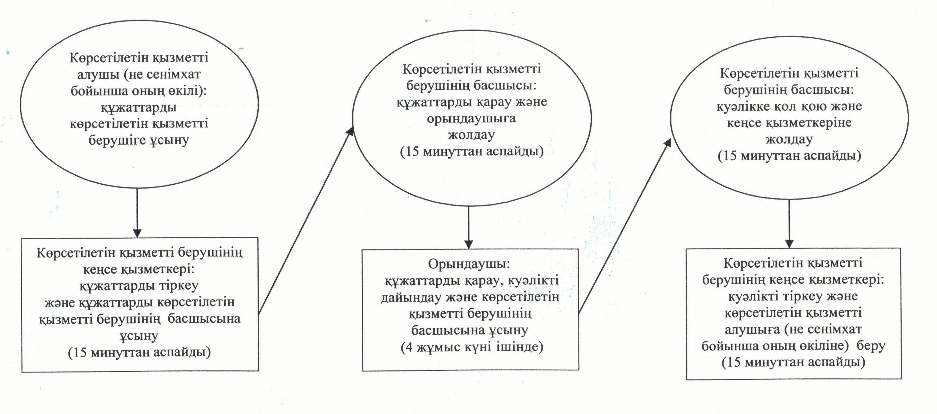

**Әрбір рәсімнің (іс-қимылдың) ұзақтығы көрсетілген рәсімдер (іс-қимылдар) реттілігі сипаттамасының өту блок-схемасы**

      Көрсетілетін қызметті алушы (не сенімхат бойынша оның өкілі) Орталыққа жүгінген кезде

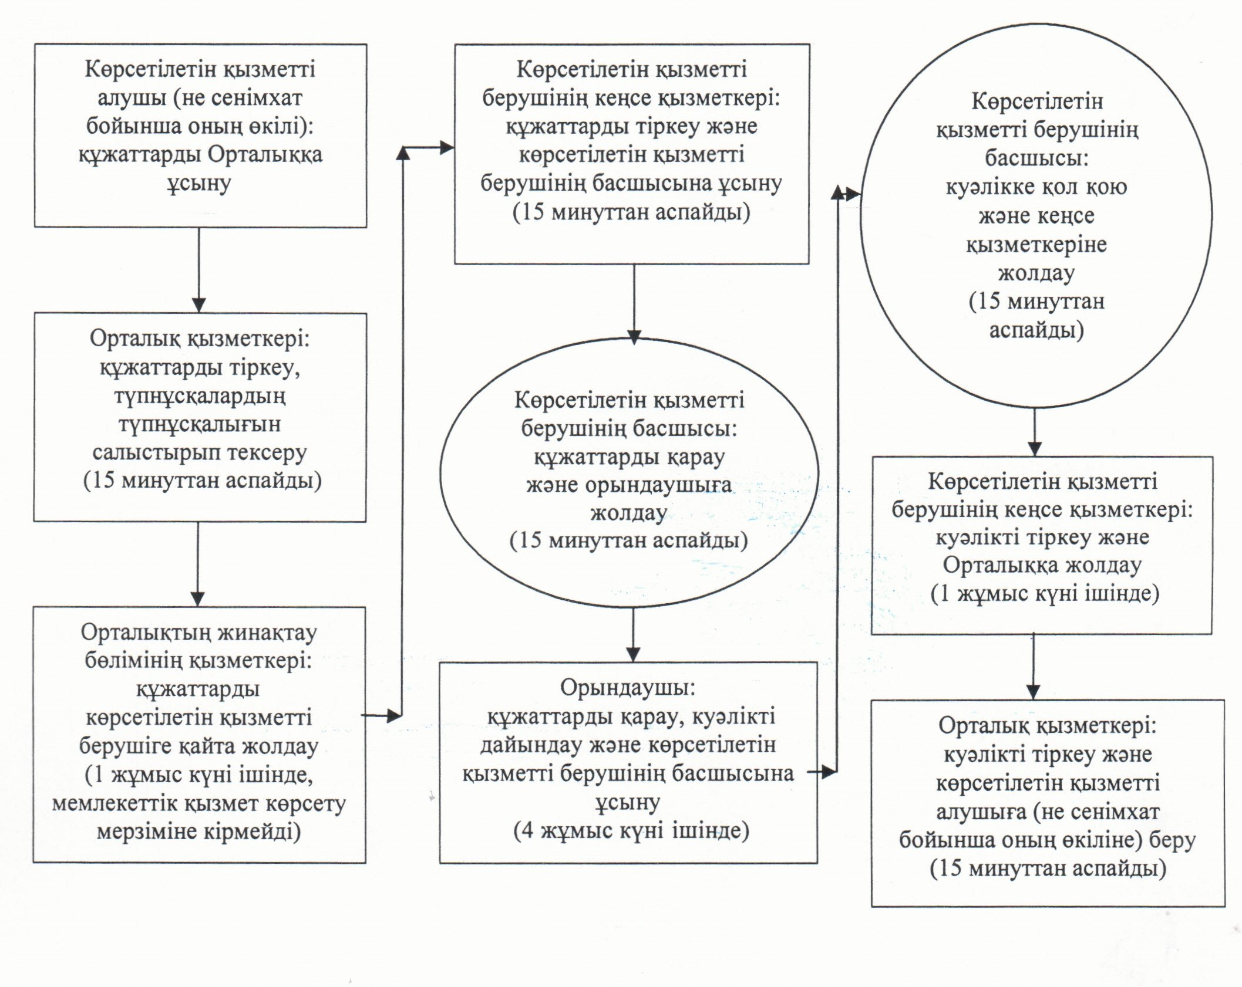

|  |  |
| --- | --- |
|  | Қызылорда облысы әкімдігінің 2014 жылғы "22" сәуірдегі № 559 қаулысымен бекітілген |

**"Барлауға немесе өндіруге байланысты емес жерасты құрылыстарын салуға және (немесе) пайдалануға келісімшарттар жасасу" мемлекеттік көрсетілетін қызмет регламенті**  
**1. Жалпы ережелер**

      1. Қызмет берушiнің атауы: облыстың жергілікті атқарушы органы ("Қызылорда облысының индустриялық-инновациялық даму басқармасы" мемлекеттік мекемесі (бұдан әрі – көрсетілетін қызметті беруші)).  
      Өтініштерді қабылдау және мемлекеттік қызмет нәтижелерін беру көрсетілетін қызметті беруші арқылы жүзеге асырылады.  
      2. Мемлекеттік көрсетілетін қызметтің нысаны: қағаз түрінде.  
      3. Мемлекеттік қызметті көрсету нәтижесі – барлауға немесе өндіруге байланысты емес жерасты құрылыстарын салуға және (немесе) пайдалануға келісімшарт (бұдан әрі - келісімшарт).  
      4. Мемлекеттік қызмет тегін негізде көрсетіледі.

**2. Мемлекеттік қызмет көрсету процесінде көрсетілетін қызметті берушінің құрылымдық бөлімшелерінің (қызметкерлерінің) іс-қимыл тәртібінің сипаттамасы**

      5. Мемлекеттік қызмет көрсету бойынша рәсімді (іс-қимылды) бастауға негіздеме: көрсетілетін қызметті алушының (не сенімхат бойынша оның өкілінің) көрсетілетін қызметті берушіге еркін нысанда өтініш ұсынуы.  
      6. Мемлекеттік қызмет көрсету процесінің құрамына кіретін әрбір рәсімнің (іс-қимылдың) мазмұны, оны орындаудың ұзақтығы:  
      1) көрсетілетін қызметті алушы (не сенімхат бойынша оның өкілі) көрсетілетін қызметті берушіге Қазақстан Республикасы Үкіметінің 2014 жылғы 26 ақпандағы № 153 қаулысымен бекітілген "Барлауға немесе өндіруге байланысты емес жерасты құрылыстарын салуға және (немесе) пайдалануға келісімшарттар жасасу" мемлекеттік көрсетілетін қызмет стандартының (бұдан әрі - стандарт) 9-тармағына сәйкес құжаттарды ұсынады;  
      2) көрсетілетін қызметті берушінің кеңсе қызметкері құжаттарды тіркейді, көрсетілетін қызметті алушыға (не сенімхат бойынша оның өкіліне) құжаттар топтамасының қабылданған күні мен уақыты туралы белгі қойылған өтініш көшірмесін береді және құжаттарды көрсетілетін қызметті берушінің басшысына ұсынады (он бес минуттан аспайды);  
      3) көрсетілетін қызметті берушінің басшысы құжаттарды қарайды және орындаушыға жолдайды (он бес минуттан аспайды);  
      4) орындаушы құжаттарды қарайды, келісімшартты дайындайды және көрсетілетін қызметті берушінің басшысына ұсынады (он төрт күнтізбелік күн ішінде);   
      5) көрсетілетін қызметті берушінің басшысы келісімшартқа қол қояды және кеңсе қызметкеріне жолдайды (он бес минуттан аспайды);  
      6) кеңсе қызметкері келісімшартты тіркейді және көрсетілетін қызметті алушыға (не сенімхат бойынша оның өкіліне) береді (он бес минуттан аспайды).

**3. Мемлекеттік қызмет көрсету процесінде көрсетілетін қызметті берушінің құрылымдық бөлімшелерінің (қызметкерлерінің) өзара іс-қимыл тәртібінің сипаттамасы**

      7. Мемлекеттік қызмет көрсету процесіне қатысатын көрсетілетін қызметті берушінің құрылымдық бөлімшелерінің (қызметкерлерінің) тізбесі:  
      1) көрсетілетін қызметті берушінің кеңсе қызметкері;  
      2) көрсетілетін қызметті берушінің басшысы;  
      3) орындаушы.  
      8. Құрылымдық бөлімшелер (қызметкерлер) арасындағы әрбір рәсімнің (іс-қимылдың) реттілігі мен ұзақтығы көрсетілген рәсімдер (іс-қимылдар) сипаттамасы осы регламенттің 1–қосымшасында келтірілген.  
      9. Әрбір рәсімнің (іс-қимылдың) ұзақтығы көрсетілген рәсімдер (іс-қимылдар) реттілігінің сипаттамасы осы регламенттің 2-қосымшасына сәйкес әрбір рәсімнің (іс-қимылдың) өту блок-схемасында келтірілген.

**4. Мемлекеттік қызмет көрсететін лауазымды тұлғалардың жауапкершілігі**

      10. Көрсетілетін қызметті берушінің басшысы (бұдан әрі – лауазымды тұлға) мемлекеттік көрсетілетін қызметті көрсетуге жауапты тұлға болып табылады.  
      Лауазымды тұлға Қазақстан Республикасының заңнамасына сәйкес белгіленген мерзімде мемлекеттік қызмет көрсетуге жауапкершілікте болады.  
      11. Мемлекеттік қызмет көрсету мәселелері бойынша әрекеттерге (әрекетсіздікке) шағымдану стандарттың 3-бөліміне сәйкес жүргізіледі.  
      12. Қызмет көрсету жөнінде ақпарат алуға, сондай-ақ, оның сапасын бағалау (оның ішінде шағымдану) қажет болған жағдайда ақпарат алу үшін байланыс телефонының нөмірі: 8 (7242) 60 54 06, бірыңғай байланыс орталығы (1414).

|  |  |
| --- | --- |
|  | "Барлауға немесе өндіруге байланысты емес жерасты құрылыстарын салуға және (немесе) пайдалануға келісімшарттар жасасу" мемлекеттік көрсетілетін қызмет регламентіне 1-қосымша |

**Құрылымдық бөлімшелер (қызметкерлер) арасындағы әрбір рәсімнің (іс-қимылдың) реттілігі мен ұзақтығы көрсетілген рәсімдер (іс-қимылдар) сипаттамасы**

|  |  |  |  |  |  |  |
| --- | --- | --- | --- | --- | --- | --- |
| 1 | Іс-әрекеттің (барысы, жұмыстар ағыны) | 1 | 2 | 3 | 4 | 5 |
| 2 | Құрылымдық бөлімшелердің атауы | Көрсетілетін қызметті берушінің кеңсе қызметкері | Көрсетілетін қызметті берушінің басшысы | Орындаушы | Көрсетілетін қызметті берушінің басшысы | Көрсетілетін қызметті берушінің кеңсе қызметкері |
| 3 | Іс-әрекеттердің (үдерістің, операция рәсімінің) атауы және олардың сипаттамасы | құжаттарды тіркейді, көрсетілетін қызметті алушыға (не сенімхат бойынша оның өкіліне) өтініштің көшірмесін береді | құжаттарды қарайды | құжаттарды қарайды және келісімшартты дайындайды | келісімшартқа қол қояды | келісімшартты тіркейді |
| 4 | Аяқталу нысаны (деректер, құжат, ұйымдастыру-өкімдік шешім) | құжаттарды көрсетілетін қызметті берушінің басшысына ұсынады | құжаттарды орындаушыға жолдайды | келісімшартты көрсетілетін қызметті берушінің басшысына ұсынады | келісімшартты кеңсе қызметкеріне жолдайды | келісімшартты көрсетілетін қызметті алушыға (не сенімхат бойынша оның өкіліне) береді |
| 5 | Орындалу мерзімі | 15 минуттан аспайды | 15 минуттан аспайды | 14 күнтізбелік күн ішінде | 15 минуттан аспайды | 15 минуттан аспайды |

|  |  |
| --- | --- |
|  | "Барлауға немесе өндіруге байланысты емес жерасты құрылыстарын салуға және (немесе) пайдалануға келісімшарттар жасасу" мемлекеттік көрсетілетін қызмет регламентіне 2-қосымша |

**Әрбір рәсімнің (іс-қимылдың) ұзақтығы көрсетілген рәсімдер (іс-қимылдар) реттілігі сипаттамасының өту блок-схемасы**

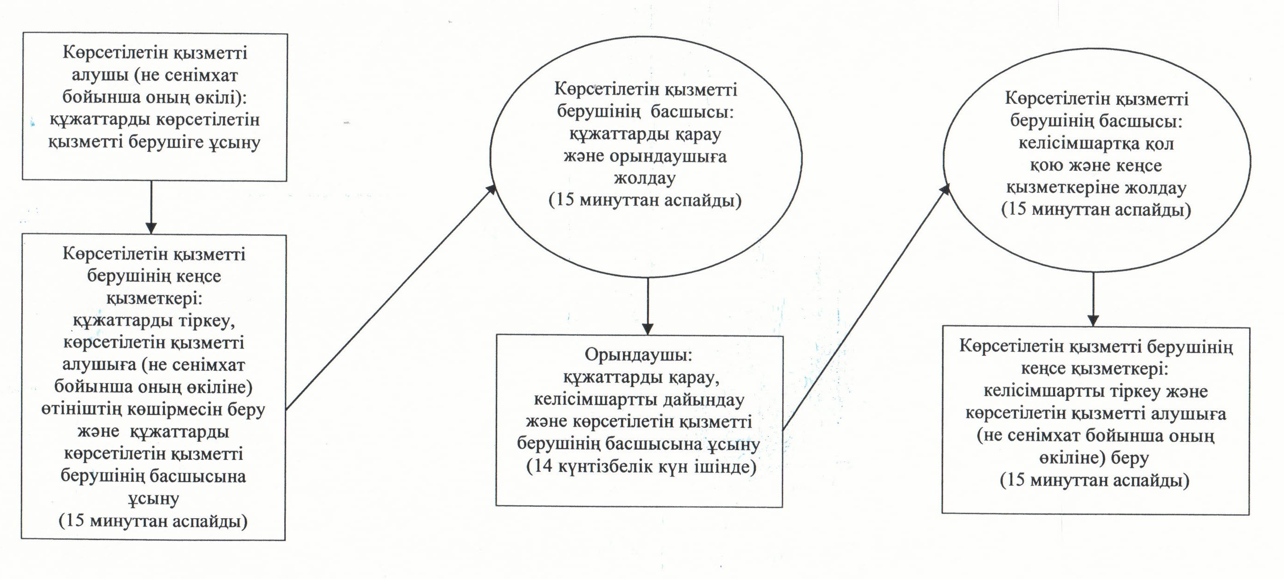

|  |  |
| --- | --- |
|  | Қызылорда облысы әкімдігінің 2014 жылғы "22" сәуірдегі № 559 қаулысымен бекітілген |

**"Кең таралған пайдалы қазбаларды барлауға, өндіруге келісімшарттар жасасу, оларды тіркеу және сақтау" мемлекеттік көрсетілетін қызмет регламенті**  
**1. Жалпы ережелер**

      1. Қызмет берушiнің атауы: облыстың жергілікті атқарушы органы ("Қызылорда облысының индустриялық-инновациялық даму басқармасы" мемлекеттік мекемесі (бұдан әрі – көрсетілетін қызметті беруші)).  
      Өтініштерді қабылдау және мемлекеттік көрсетілетін қызмет нәтижелерін беру көрсетілетін қызметті беруші арқылы жүзеге асырылады.  
      2. Мемлекеттік көрсетілетін қызметтің нысаны: қағаз түрінде.  
      3. Мемлекеттік қызметті көрсету нәтижесі – қол қойылған және тіркелген кең таралған пайдалы қазбаларды барлауға, өндіруге арналған келісімшарт (бұдан әрі - келісімшарт).  
      4. Мемлекеттік қызмет тегін негізде көрсетіледі.

**2. Мемлекеттік қызмет көрсету процесінде көрсетілетін қызметті берушінің құрылымдық бөлімшелерінің (қызметкерлерінің) іс-қимыл тәртібінің сипаттамасы**

      5. Мемлекеттік қызмет көрсету бойынша рәсімді (іс-қимылды) бастауға негіздеме: көрсетілетін қызметті алушының (не сенімхат бойынша оның өкілінің) көрсетілетін қызметті берушіге еркін нысанда өтініш ұсынуы.  
      6. Мемлекеттік қызмет көрсету процесінің құрамына кіретін әрбір рәсімнің (іс-қимылдың) мазмұны, оны орындаудың ұзақтығы:  
      1) көрсетілетін қызметті алушы (не сенімхат бойынша оның өкілі) көрсетілетін қызметті берушіге Қазақстан Республикасы Үкіметінің 2014 жылғы 26 ақпандағы № 153 қаулысымен бекітілген "Кең таралған пайдалы қазбаларды барлауға, өндіруге келісімшарттар жасасу, оларды тіркеу және сақтау" мемлекеттік көрсетілетін қызмет стандартының (бұдан әрі - стандарт) 9-тармағына сәйкес құжаттарды ұсынады;  
      2) көрсетілетін қызметті берушінің кеңсе қызметкері құжаттарды тіркейді, көрсетілетін қызметті алушыға (не сенімхат бойынша оның өкіліне) құжаттар топтамасының қабылданған күні мен уақыты туралы белгі қойылған өтініш көшірмесін береді және құжаттарды көрсетілетін қызметті берушінің басшысына ұсынады (он минуттан аспайды);  
      3) көрсетілетін қызметті берушінің басшысы құжаттарды қарайды және орындаушыға жолдайды (он минуттан аспайды);  
      4) орындаушы құжаттарды қарайды, келісімшартты дайындайды және көрсетілетін қызметті берушінің басшысына ұсынады (он төрт жұмыс күні ішінде);   
      5) көрсетілетін қызметті берушінің басшысы келісімшартқа қол қояды және кеңсе қызметкеріне жолдайды (он минуттан аспайды);  
      6) кеңсе қызметкері келісімшартты тіркейді және көрсетілетін қызметті алушыға (не сенімхат бойынша оның өкіліне) береді (он минуттан аспайды).

**3. Мемлекеттік қызмет көрсету процесінде көрсетілетін қызметті берушінің құрылымдық бөлімшелерінің (қызметкерлерінің) өзара іс-қимыл тәртібінің сипаттамасы**

      7. Мемлекеттік қызмет көрсету процесіне қатысатын көрсетілетін қызметті берушінің құрылымдық бөлімшелерінің (қызметкерлерінің) тізбесі:  
      1) көрсетілетін қызметті берушінің кеңсе қызметкері;  
      2) көрсетілетін қызметті берушінің басшысы;  
      3) орындаушы.  
      8. Құрылымдық бөлімшелер (қызметкерлер) арасындағы әрбір рәсімнің (іс-қимылдың) реттілігі мен ұзақтығы көрсетілген рәсімдер (іс-қимылдар) сипаттамасы осы регламенттің 1–қосымшасында келтірілген.  
      9. Әрбір рәсімнің (іс-қимылдың) ұзақтығы көрсетілген рәсімдер (іс-қимылдар) реттілігінің сипаттамасы осы регламенттің 2-қосымшасына сәйкес әрбір рәсімнің (іс-қимылдың) өту блок-схемасында келтірілген.

**4. Мемлекеттік қызмет көрсететін лауазымды тұлғалардың жауапкершілігі**

      10. Көрсетілетін қызметті берушінің басшысы (бұдан әрі – лауазымды тұлға) мемлекеттік көрсетілетін қызметті көрсетуге жауапты тұлға болып табылады.  
      Лауазымды тұлға Қазақстан Республикасының заңнамасына сәйкес белгіленген мерзімде мемлекеттік қызмет көрсетуге жауапкершілікте болады.  
      11. Мемлекеттік қызмет көрсету мәселелері бойынша әрекеттерге (әрекетсіздікке) шағымдану стандарттың 3-бөліміне сәйкес жүргізіледі.  
      12. Қызмет көрсету жөнінде ақпарат алуға, сондай-ақ, оның сапасын бағалау (оның ішінде шағымдану) қажет болған жағдайда ақпарат алу үшін байланыс телефонының нөмірі: 8 (7242) 60 54 06, бірыңғай байланыс орталығы (1414).

|  |  |
| --- | --- |
|  | "Кең таралған пайдалы қазбаларды барлауға, өндіруге келісімшарттар жасасу, оларды тіркеу және сақтау" мемлекеттік көрсетілетін қызмет регламентіне 1-қосымша |

**Құрылымдық бөлімшелер (қызметкерлер) арасындағы әрбір рәсімнің (іс-қимылдың) ) реттілігі мен ұзақтығы көрсетілген рәсімдер (іс-қимылдар) сипаттамасы**

|  |  |  |  |  |  |  |
| --- | --- | --- | --- | --- | --- | --- |
| 1 | Іс-әрекеттің (барысы, жұмыстар ағыны) | 1 | 2 | 3 | 4 | 5 |
| 2 | Құрылымдық бөлімшелердің атауы | Көрсетілетін қызметті берушінің кеңсе қызметкері | Көрсетілетін қызметті берушінің басшысы | Орындаушы | Көрсетілетін қызметті берушінің басшысы | Көрсетілетін қызметті берушінің кеңсе қызметкері |
| 3 | Іс-әрекеттердің (үдерістің, операция рәсімінің) атауы және олардың сипаттамасы | құжаттарды тіркейді және көрсетілетін қызметті алушыға (не сенімхат бойынша оның өкіліне) өтініштің көшірмесін береді | құжаттарды қарайды | құжаттарды қарайды және келісімшартты дайындайды | келісімшартқа қол қояды | келісімшартты тіркейді |
| 4 | Аяқталу нысаны (деректер, құжат, ұйымдастыру-өкімдік шешім) | құжаттарды көрсетілетін қызметті берушінің басшысына ұсынады | құжаттарды орындаушыға жолдайды | келісімшартты көрсетілетін қызметті берушінің басшысына ұсынады | келісімшартты кеңсе қызметкеріне жолдайды | келісімшартты көрсетілетін қызметті алушыға (не сенімхат бойынша оның өкіліне) береді |
| 5 | Орындалу мерзімі | 10 минуттан аспайды | 10 минуттан аспайды | 14 жұмыс күні ішінде | 10 минуттан аспайды | 10 минуттан аспайды |

|  |  |
| --- | --- |
|  | "Кең таралған пайдалы қазбаларды барлауға, өндіруге келісімшарттар жасасу, оларды тіркеу және сақтау" мемлекеттік көрсетілетін қызмет регламентіне 2-қосымша |

**Әрбір рәсімнің (іс-қимылдың) ұзақтығы көрсетілген рәсімдер (іс-қимылдар) реттілігі сипаттамасының өту блок-схемасы**

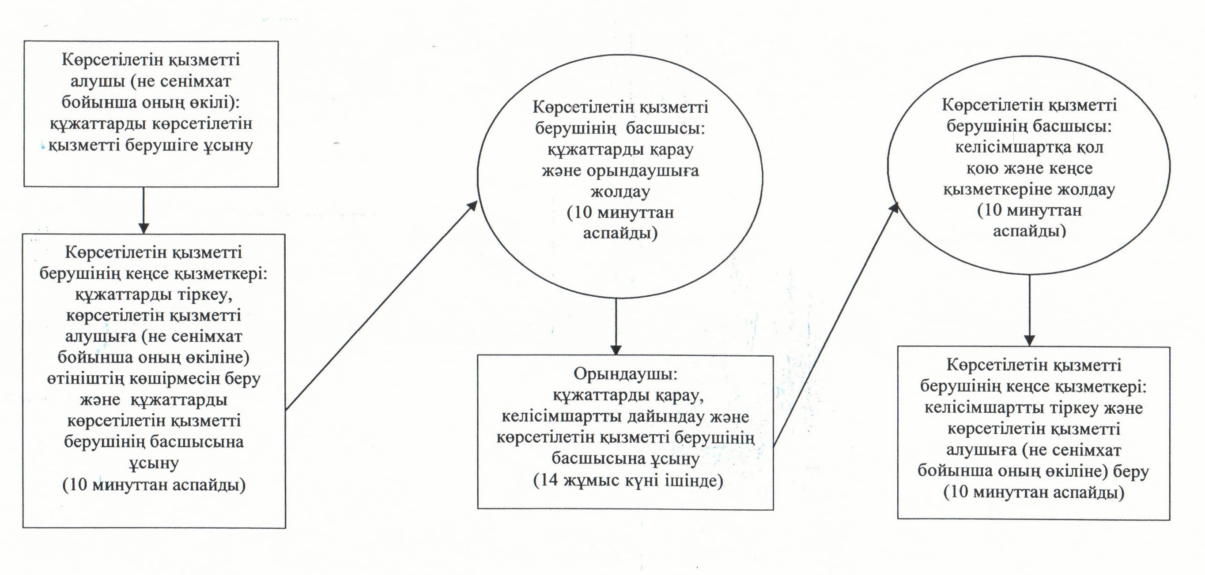

|  |  |
| --- | --- |
|  | Қызылорда облысы әкімдігінің 2014 жылғы "22" сәуірдегі № 559 қаулысымен бекітілген |

**"Жер қойнауы және жер қойнауын пайдалану туралы" Қазақстан Республикасының Заңында көзделген жағдайларда, кең таралған пайдалы қазбаларды барлауды және өндіруді жүргізу, барлауға немесе өндіруге байланысты емес құрылыс және (немесе) жерасты ғимараттары үшін берілген жер қойнауының учаскелеріне арналған сервитуттарды тіркеу" мемлекеттік көрсетілетін қызмет регламенті**  
**1. Жалпы ережелер**

      1. Қызмет берушiнің атауы: облыстың жергілікті атқарушы органы ("Қызылорда облысының индустриялық-инновациялық даму басқармасы" мемлекеттік мекемесі (бұдан әрі - көрсетілетін қызметті беруші)).  
      Өтініштерді қабылдау және мемлекеттік көрсетілетін қызмет нәтижелерін беру көрсетілетін қызметті беруші арқылы жүзеге асырылады.  
      2. Мемлекеттік көрсетілетін қызметтің нысаны: қағаз түрінде.  
      3. Мемлекеттік қызметті көрсету нәтижесі – "Жер қойнауы және жер қойнауын пайдалану туралы" Қазақстан Республикасының Заңында көзделген жағдайларда, кең таралған пайдалы қазбаларды барлауды және өндіруді жүргізу, барлауға немесе өндіруге байланысты емес құрылыс және (немесе) жерасты ғимараттары үшін берілген жер қойнауының учаскелеріне арналған сервитуттарды тіркеу туралы хабарлама-хат (бұдан әрі - хабарлама-хат).  
      4. Мемлекеттік қызмет ақылы негізде көрсетіледі.

**2. Мемлекеттік қызмет көрсету процесінде көрсетілетін қызметті берушінің құрылымдық бөлімшелерінің (қызметкерлерінің) іс-қимыл тәртібінің сипаттамасы**

      5. Мемлекеттік қызмет көрсету бойынша рәсімді (іс-қимылды) бастауға негіздеме: көрсетілетін қызметті алушының (не сенімхат бойынша оның өкілінің) көрсетілетін қызметті берушіге еркін нысанда өтініш ұсынуы.  
      6. Мемлекеттік қызмет көрсету процесінің құрамына кіретін әрбір рәсімнің (іс-қимылдың) мазмұны, оны орындаудың ұзақтығы:  
      1) көрсетілетін қызметті алушы (не сенімхат бойынша оның өкілі) көрсетілетін қызметті берушіге Қазақстан Республикасы Үкіметінің 2014 жылғы 26 ақпандағы № 153 қаулысымен бекітілген "Жер қойнауы және жер қойнауын пайдалану туралы" Қазақстан Республикасының Заңында көзделген жағдайларда, кең таралған пайдалы қазбаларды барлауды және өндіруді жүргізу, барлауға немесе өндіруге байланысты емес құрылыс және (немесе) жерасты ғимараттары үшін берілген жер қойнауының учаскелеріне арналған сервитуттарды тіркеу" мемлекеттік көрсетілетін қызмет стандартының (бұдан әрі - стандарт) 9-тармағына сәйкес құжаттарды ұсынады;  
      2) көрсетілетін қызметті берушінің кеңсе қызметкері құжаттарды тіркейді, көрсетілетін қызметті алушыға (не сенімхат бойынша оның өкіліне) құжаттар топтамасының қабылданған күні мен уақыты туралы белгі қойылған өтініш көшірмесін (қолма-қол немесе пошта байланысы арқылы) береді және құжаттарды көрсетілетін қызметті берушінің басшысына ұсынады (он минуттан аспайды);  
      3) көрсетілетін қызметті берушінің басшысы құжаттарды қарайды және орындаушыға жолдайды (он минуттан аспайды);  
      4) орындаушы құжаттарды қарайды, хабарлама-хат дайындайды және көрсетілетін қызметті берушінің басшысына ұсынады (он төрт күнтізбелік күн ішінде);   
      5) көрсетілетін қызметті берушінің басшысы хабарлама-хатқа қол қояды және кеңсе қызметкеріне жолдайды (он минуттан аспайды);  
      6) кеңсе қызметкері хабарлама-хатты тіркейді және көрсетілетін қызметті алушыға (не сенімхат бойынша оның өкіліне) береді (он минуттан аспайды).

**3. Мемлекеттік қызмет көрсету процесінде көрсетілетін қызметті берушінің құрылымдық бөлімшелерінің (қызметкерлерінің) өзара іс-қимыл тәртібінің сипаттамасы**

      7. Мемлекеттік қызмет көрсету процесіне қатысатын көрсетілетін қызметті берушінің құрылымдық бөлімшелерінің (қызметкерлерінің) тізбесі:  
      1) көрсетілетін қызметті берушінің кеңсе қызметкері;  
      2) көрсетілетін қызметті берушінің басшысы;  
      3) орындаушы.  
      8. Құрылымдық бөлімшелер (қызметкерлер) арасындағы әрбір рәсімнің (іс-қимылдың) реттілігі мен ұзақтығы көрсетілген рәсімдер (іс-қимылдар) сипаттамасы осы регламенттің 1-қосымшасында келтірілген.  
      9. Әрбір рәсімнің (іс-қимылдың) ұзақтығы көрсетілген рәсімдер (іс-қимылдар) реттілігінің сипаттамасы осы регламенттің 2-қосымшасына сәйкес әрбір рәсімнің (іс-қимылдың) өту блок-схемасында келтірілген.

**4. Мемлекеттік қызмет көрсететін лауазымды тұлғалардың жауапкершілігі**

      10. Көрсетілетін қызметті берушінің басшысы (бұдан әрі – лауазымды тұлға) мемлекеттік көрсетілетін қызметті көрсетуге жауапты тұлға болып табылады.  
      Лауазымды тұлға Қазақстан Республикасының заңнамасына сәйкес белгіленген мерзімде мемлекеттік қызмет көрсетуге жауапкершілікте болады.  
      11. Мемлекеттік қызмет көрсету мәселелері бойынша әрекеттерге (әрекетсіздікке) шағымдану стандарттың 3-бөліміне сәйкес жүргізіледі.  
      12. Қызмет көрсету жөнінде ақпарат алуға, сондай-ақ, оның сапасын бағалау (оның ішінде шағымдану) қажет болған жағдайда ақпарат алу үшін байланыс телефонының нөмірі: 8 (7242) 60 54 06, бірыңғай байланыс орталығы (1414).

|  |  |
| --- | --- |
|  | "Жер қойнауы және жер қойнауын пайдалану туралы" Қазақстан Республикасының Заңында көзделген жағдайларда, кең таралған пайдалы қазбаларды барлауды және өндіруді жүргізу, барлауға немесе өндіруге байланысты емес құрылыс және (немесе) жерасты ғимараттары үшін берілген жер қойнауының учаскелеріне арналған сервитуттарды тіркеу" мемлекеттік көрсетілетін қызмет регламентіне 1-қосымша |

**Құрылымдық бөлімшелер (қызметкерлер) арасындағы әрбір рәсімнің (іс-қимылдың) реттілігі мен ұзақтығы көрсетілген рәсімдер (іс-қимылдар) сипаттамасы**

|  |  |  |  |  |  |  |
| --- | --- | --- | --- | --- | --- | --- |
| 1 | Іс-әрекеттің (барысы, жұмыстар ағыны) | 1 | 2 | 3 | 4 | 5 |
| 2 | Құрылымдық бөлімшелердің атауы | Көрсетілетін қызметті берушінің кеңсе қызметкері | Көрсетілетін қызметті берушінің басшысы | Орындаушы | Көрсетілетін қызметті берушінің басшысы | Көрсетілетін қызметті берушінің кеңсе қызметкері |
| 3 | Іс-әрекеттердің (үдерістің, операция рәсімінің) атауы және олардың сипаттамасы | құжаттарды тіркейді және көрсетілетін қызметті алушыға (не сенімхат бойынша оның өкіліне) өтініштің көшірмесін береді | құжаттарды   қарайды | құжаттарды қарайды және хабарлама-хатты дайындайды | хабарлама-хатқа қол қояды | хабарлама-хатты тіркейді |
| 4 | Аяқталу нысаны (деректер, құжат, ұйымдастыру-өкімдік шешім) | құжаттарды көрсетілетін қызметті берушінің басшысына ұсынады | құжаттарды орындаушыға жолдайды | хабарлама-хатты көрсетілетін қызметті берушінің басшысына ұсынады | хабарлама-хатты кеңсе қызметкеріне жолдайды | хабарлама-хатты көрсетілетін қызметті алушыға (не сенімхат бойынша оның өкіліне) береді |
| 5 | Орындалу мерзімі | 10 минуттан аспайды | 10 минуттан аспайды | 14 күнтізбелік күн ішінде | 10 минуттан аспайды | 10 минуттан аспайды |

|  |  |
| --- | --- |
|  | "Жер қойнауы және жер қойнауын пайдалану туралы" Қазақстан Республикасының Заңында көзделген жағдайларда, кең таралған пайдалы қазбаларды барлауды және өндіруді жүргізу, барлауға немесе өндіруге байланысты емес құрылыс және (немесе) жерасты ғимараттары үшін берілген жер қойнауының учаскелеріне арналған сервитуттарды тіркеу" мемлекеттік көрсетілетін қызмет регламентіне 2-қосымша |

**Әрбір рәсімнің (іс-қимылдың) ұзақтығы көрсетілген рәсімдер (іс-қимылдар) реттілігі сипаттамасының өту блок-схемасы**

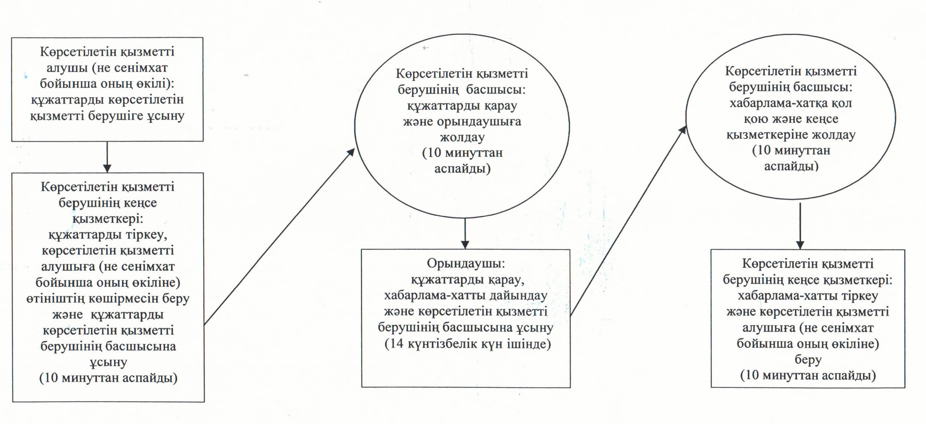

|  |  |
| --- | --- |
|  | Қызылорда облысы әкімдігінің 2014 жылғы "22" сәуірдегі № 559 қаулысымен бекітілген |

**"Жер қойнауын пайдалану құқығын беруге, барлауға немесе өндіруге байланысты емес жерасты құрылыстарын салуға және (немесе) пайдалануға арналған келісімшарттарды тіркеу" мемлекеттік көрсетілетін қызмет регламенті**  
**1. Жалпы ережелер**

      1. Қызмет берушiнің атауы: облыстың жергілікті атқарушы органы ("Қызылорда облысының индустриялық-инновациялық даму басқармасы" мемлекеттік мекемесі (бұдан әрі - көрсетілетін қызметті беруші)).  
      Өтініштерді қабылдау және мемлекеттік көсретілетін қызмет нәтижелерін беру көрсетілетін қызметті беруші арқылы жүзеге асырылады.  
      2. Мемлекеттік көрсетілетін қызметтің нысаны: қағаз түрінде.  
      3. Мемлекеттік қызметті көрсету нәтижесі – Қазақстан Республикасы Үкіметінің 2014 жылғы 26 ақпандағы № 153 қаулысымен бекітілген "Жер қойнауын пайдалану құқығын беруге, барлауға немесе өндіруге байланысты емес жерасты құрылыстарын салуға және (немесе) пайдалануға арналған келісімшарттарды тіркеу" мемлекеттік көрсетілетін қызмет стандартының (бұдан әрі - стандарт) 1-қосымшасына сәйкес нысан бойынша жер қойнауын пайдалану құқығын беруге, барлауға немесе өндіруге байланысты емес жерасты құрылыстарын салуға және (немесе) пайдалануға арналған келісімшарттарды мемлекеттік тіркеу актісі (бұдан әрі - акті).   
      4. Мемлекеттік қызмет тегін негізде көрсетіледі.

**2. Мемлекеттік қызмет көрсету процесінде көрсетілетін қызметті берушінің құрылымдық бөлімшелерінің (қызметкерлерінің) іс-қимыл тәртібінің сипаттамасы**

      5. Мемлекеттік қызмет көрсету бойынша рәсімді (іс-қимылды) бастауға негіздеме: көрсетілетін қызметті алушының (не сенімхат бойынша оның өкілінің) көрсетілетін қызметті берушіге еркін нысанда өтініш ұсынуы.  
      6. Мемлекеттік қызмет көрсету процесінің құрамына кіретін әрбір рәсімнің (іс-қимылдың) мазмұны, оны орындаудың ұзақтығы:  
      1) көрсетілетін қызметті алушы (не сенімхат бойынша оның өкілі) көрсетілетін қызметті берушіге стандарттың 9-тармағына сәйкес құжаттарды ұсынады;  
      2) көрсетілетін қызметті берушінің кеңсе қызметкері құжаттарды тіркейді, көрсетілетін қызметті алушыға (не сенімхат бойынша оның өкіліне) құжаттар топтамасының қабылданған күні мен уақыты туралы белгі қойылған өтініш көшірмесін береді және құжаттарды көрсетілетін қызметті берушінің басшысына ұсынады (он минуттан аспайды);  
      3) көрсетілетін қызметті берушінің басшысы құжаттарды қарайды және орындаушыға жолдайды (он минуттан аспайды);  
      4) орындаушы құжаттарды қарайды, актіні дайындайды және көрсетілетін қызметті берушінің басшысына ұсынады (төрт жұмыс күні ішінде);   
      5) көрсетілетін қызметті берушінің басшысы актіге қол қояды және кеңсе қызметкеріне жолдайды (он минуттан аспайды);  
      6) кеңсе қызметкері актіні тіркейді және көрсетілетін қызметті алушыға (не сенімхат бойынша оның өкіліне) береді (он минуттан аспайды).

**3. Мемлекеттік қызмет көрсету процесінде көрсетілетін қызметті берушінің құрылымдық бөлімшелерінің (қызметкерлерінің) өзара іс-қимыл тәртібінің сипаттамасы**

      7. Мемлекеттік қызмет көрсету процесіне қатысатын құрылымдық бөлімшелердің (қызметкерлердің) тізбесі:  
      1) көрсетілетін қызметті берушінің кеңсе қызметкері;  
      2) көрсетілетін қызметті берушінің басшысы;  
      3) орындаушы.  
      8. Құрылымдық бөлімшелер (қызметкерлер) арасындағы әрбір рәсімнің (іс-қимылдың) реттілігі мен ұзақтығы көрсетілген рәсімдер (іс-қимылдар) сипаттамасы осы регламенттің 1-қосымшасында келтірілген.  
      9. Әрбір рәсімнің (іс-қимылдың) ұзақтығы көрсетілген рәсімдер (іс-қимылдар) реттілігінің сипаттамасы осы регламенттің 2-қосымшасына сәйкес әрбір рәсімнің (іс-қимылдың) өту блок-схемасында келтірілген.

**4. Мемлекеттік қызмет көрсететін лауазымды тұлғалардың жауапкершілігі**

      10. Көрсетілетін қызметті берушінің басшысы (бұдан әрі – лауазымды тұлға) мемлекеттік көрсетілетін қызметті көрсетуге жауапты тұлға болып табылады.  
      Лауазымды тұлға Қазақстан Республикасының заңнамасына сәйкес белгіленген мерзімде мемлекеттік қызмет көрсетуге жауапкершілікте болады.  
      11. Мемлекеттік қызмет көрсету мәселелері бойынша әрекеттерге (әрекетсіздікке) шағымдану стандарттың 3-бөліміне сәйкес жүргізіледі.  
      12. Қызмет көрсету жөнінде ақпарат алуға, сондай-ақ, оның сапасын бағалау (оның ішінде шағымдану) қажет болған жағдайда ақпарат алу үшін байланыс телефонының нөмірі: 8 (7242) 60 54 06, бірыңғай байланыс орталығы (1414).

|  |  |
| --- | --- |
|  | "Жер қойнауын пайдалану құқығын беруге, барлауға немесе өндіруге байланысты емес жерасты құрылыстарын салуға және (немесе) пайдалануға арналған келісімшарттарды тіркеу" мемлекеттік көрсетілетін қызмет регламентіне 1-қосымша |

**Құрылымдық бөлімшелер (қызметкерлер) арасындағы әрбір рәсімнің (іс-қимылдың) реттілігі мен ұзақтығы көрсетілген рәсімдер (іс-қимылдар) сипаттамасы**

|  |  |  |  |  |  |  |
| --- | --- | --- | --- | --- | --- | --- |
| 1 | Іс-әрекеттің (барысы, жұмыстар ағыны) | 1 | 2 | 3 | 4 | 5 |
| 2 | Құрылымдық бөлімшелердің атауы | Көрсетілетін қызметті берушінің кеңсе қызметкері | Көрсетілетін қызметті берушінің басшысы | Орындаушы | Көрсетілетін қызметті берушінің басшысы | Көрсетілетін қызметті берушінің кеңсе қызметкері |
| 3 | Іс-әрекеттердің (үдерістің, операция рәсімінің) атауы және олардың сипаттамасы | құжаттарды тіркейді және көрсетілетін қызметті алушыға (не сенімхат бойынша оның өкіліне) өтініштің көшірмесін береді | құжаттарды қарайды | құжаттарды қарайды және актіні дайындайды | актіге қол қояды | актіні тіркейді |
| 4 | Аяқталу нысаны (деректер, құжат, ұйымдастыру-өкімдік шешім) | құжаттарды көрсетілетін қызметті берушінің басшысына ұсынады | құжаттарды орындаушыға жолдайды | актіні көрсетілетін қызметті берушінің басшысына ұсынады | актіні кеңсе қызметкеріне жолдайды | актіні көрсетілетін қызметті алушыға (не сенімхат бойынша оның өкіліне) береді |
| 5 | Орындалу мерзімі | 10 минуттан аспайды | 10 минуттан аспайды | 4 жұмыс күні ішінде | 10 минуттан аспайды | 10 минуттан аспайды |

|  |  |
| --- | --- |
|  | "Жер қойнауын пайдалану құқығын беруге, барлауға немесе өндіруге байланысты емес жерасты құрылыстарын салуға және (немесе) пайдалануға арналған келісімшарттарды тіркеу" мемлекеттік көрсетілетін қызмет регламентіне 2-қосымша |

**Әрбір рәсімнің (іс-қимылдың) ұзақтығы көрсетілген рәсімдер (іс-қимылдар) реттілігі сипаттамасының өту блок-схемасы**

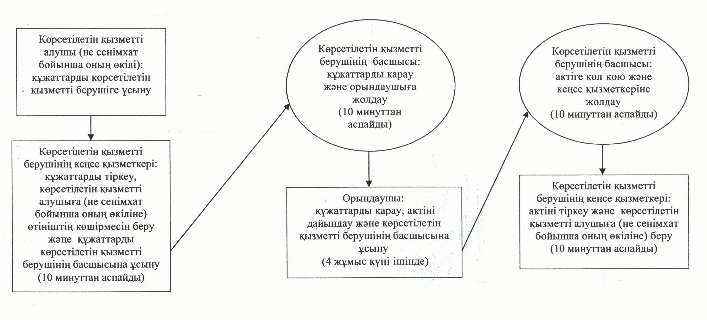

© 2012. Қазақстан Республикасы Әділет министрлігінің «Қазақстан Республикасының Заңнама және құқықтық ақпарат институты» ШЖҚ РМК